



**ВСТУПЛЕНИЕ - обоснование актуальности**

**1**.Что мы имеем, о чем будем говорить, с чем работаем?!

* Заявлена тема, т.е. содержание – о чем будем говорить, чему учиться…
* Будем говорить о письменном ответе как основе обучения/учения…

РЯ – достаточно прозрачный, если сделать синт.анализ, то главными членами является ответ-основа, письм ответ м.воспринимать как делимое, так и неделимое с\сочетание… основа чего? – обучения – это процесс, т.е.деятельность…

* Итак, ключевое словосочетание – письменный ответ как деятельность
* Что думают, как понимают, с чем ассоциируют это педагоги-предметники? – провели срез:

**А. Письменный ответ**

**(что это?)**

* Учителя нач.классов:

выполнить вычисления, дать определение, вставить пропущенные орфограммы; полный ответ в письменной форме на поставленный вопрос, самостоятельная работа; результат освоения материала, отработка полученных знаний; аргументированный ответ на какую-то проблему; проверка изученного материала, дом.задания.

* Учителя-гуманитарии:

Поиск, открытие, рассуждение; Форма ответа, предполагающая выражение обучающимся своей мысли посредством написания в рабочей тетради (тестовом листе), на доске, раскрывающая уровень грамотности и содержание материала; ответ, наиболее подробно раскрывающий суть проблемы; словарная работа; развернутый, яркий, имеющий композицию.

* Учителя естественно-научного цикла:

Проверка знаний; тест, матем., графич.диктант, доказательство теорем, вывод формул; логическое, проанализированное применение полученных знаний, умений; последовательное изложение материала.

**(как используете?)**

* Учителя нач.классов:

самостоятельная работа по итогам повторения, закрепление нового материала, понятий; тесты, упражнения на отработку материала, работа над каллиграфией; решение и пояснение к задачам, написание отзывов, сочинений, решение кроссвордов; в начале урока - проверка дом.задания, в конце – изученного материала, понимание прочитанного произведения, поиск ответов на вопрос; индивидуально, ежедневно;

* Учителя-гуманитарии:

Работа с научным текстом (параграф учебника); тест (выбрать правильный вариант, заполнить пробел, преобразовать слова…; контр.работа с письменной частью – резюме, эссе, проект; письмо, открытки, сообщения на различные темы; в зависимости от типа вопроса меняются формы ответа – составление плана, построение модели, объяснение типа явления.

* Учителя естественно-научного цикла:

При проверке дом.задания, при закреплении нового материала; работа с индивид.карточками; на этапах актуализации и рефлексии; при проведении контрольно-обобщающих уроков.

Тем самым, выявлена **проблема –** рассогласование в понимании определения письменного ответа и его функций в рамках деятельности обучающегося.

Понимая, что письменный ответ в любой форме и разного объема это, прежде всего, ТЕКСТ. На основе среза и здесь выявили рассогласование в понимании педагогами-предметниками:

**В. Текстовая деятельность (что это?)**

*Весь мир – это текст*

Учителя нач.классов:

Восприятие информации в текстовой форме – задачи, упражнения, таблицы, работа по развитию речи, звуковой анализ; работа с текстом: содержание, умение отвечать на вопросы, составлять вопросы по содержанию.

Учителя-гуманитарии:

Работа с разными источниками информации, анализ полученных сведений, интерпретация, обобщение, составление конспекта, тезисного плана..; анализ текста – основная мысль, идея, тема, ключевые слова, микротемы, особенности композиции; определение типа и стиля речи, роль тропов; монологическая речь; создание собственного текста на основе своих знаний, умений; особый вид речевой деятельности, направленный на заданную цель, коммуникативная деятельность.

Учителя естественно-научного цикла:

Работа с текстом, тестами; поиск текстовой информации в учебниках, сети интернет; аналитическая деятельность; работа с информацией по заданному плану, алгоритму.

|  |  |  |  |  |
| --- | --- | --- | --- | --- |
| 3 б | Урок русского языка | Предложения м его смысл. Слова в предложении | Вид работы и время | Общее время |
|  |  |  | **1м 10 с.**  Записывали число и классная работа  **3 м. 40** прописывали сочетание но, на, ни, не  **5 минут** записывали пословицы , составленные из слов  **4 минут 10 с.**  Выполняли упражнение № 4 из учебника.  4м. 10 с.  Выполняли упражнение № 6 из учебника | 18 м. 10 с. |

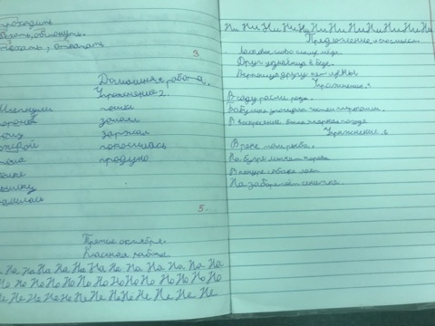

|  |  |  |  |  |  |
| --- | --- | --- | --- | --- | --- |
| 2 б | Урок литературного чтения | Михаил Зощенко «Самое главное» | **Работа с текстом и выполнения заданий в тетради** | 12 м. |  |

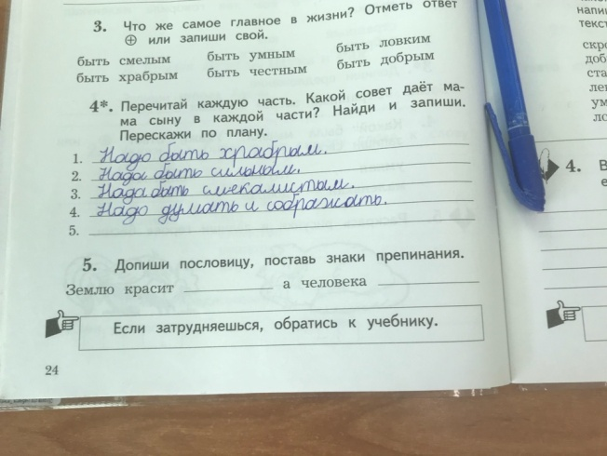

**ОСНОВНАЯ ЧАСТЬ – как будем учиться, зачем этому учиться**

1. ТЕКСТ как основа получения знаний, информации рассматривается по определенному алгоритму, созданному совместно по итогам ЕМД в 2016 году.

|  |
| --- |
| **План анализа учебного (научного) текста: ( + - )** |
| 1. Выделите предмет речи (тему, т.е. о чем идет речь в целом тексте?),   ***объект.***   1. Разделите текст на смысловые части с учетом речемыслительного действия, произведенного автором текста (дает определение, сравнивает, перечисляет признаки, объясняет причины и т.д. - подберите соответствующий глагол) и предмета, на который оно направлено;   ***наука*** *(понятия, термины, определения..),* ***проблема(ы), гипотеза, аргументы*** *(факт, цитата, законы, причинно-следственные связи, философские законы….),* ***выводы.***   1. Найдите в тексте слова, словосочетания, имеющие оценочный характер (прямая оценка, стилистически окрашенная лексика). 2. Определите (если оценочность в тексте есть), на что направлена оценка и ее характер (положительная/отрицательная). Сформулируйте оценочную позицию автора. 3. Подумайте, разделяете ли вы отношение автора к изображаемому и данные им оценки.   ***Оценочные суждения****, т.е. личностный результат, который на I месте.* |
|
|

Проведен ЕМД по теме «Читательская грамотность» с использованием ресурсов ЦРМ.

**Приложение 1.**

1. **ЗАКЛЮЧЕНИЕ – ПЕРСПЕКТИВА**

* Теоретическая база через ПС
* В рамках предметных компетенций через ШМО
* Выход на урок с анализом текстовой деятельности.